KONKURS LITERACKO- PLASTYCZNY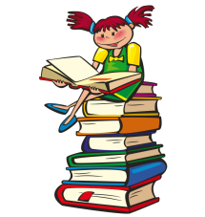

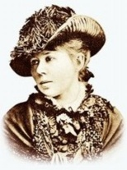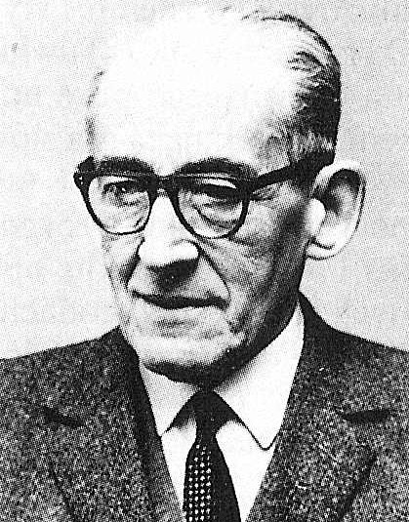☺ Konkurs adresowany jest do dzieci i młodzieży SP nr7 i Gimnazjum nr 1 /z.e.-t/.
☺ Zadaniem uczestników jest wykonanie pracy plastycznej – ilustracji lub postaci z wybranego, ulubionego, najciekawszego wiersza Marii Konopnickiej bądź Jana Brzechwy.
Książki tych autorów można wypożyczyć w szkolnej bibliotece, a także można umówić się z panią Jolą Rusinowicz na zajęcia biblioteczne dotyczące twórczości Konopnickiej i Brzechwy!!!

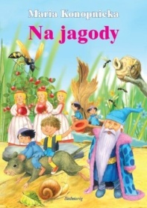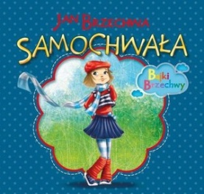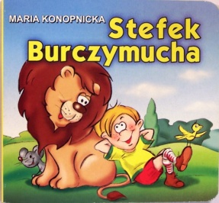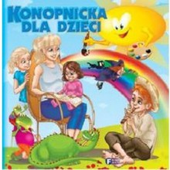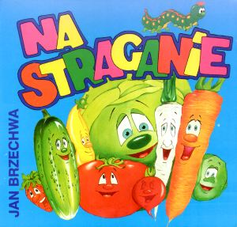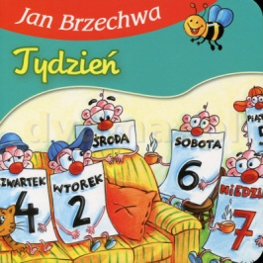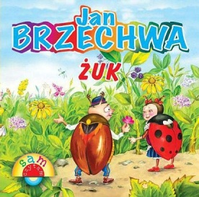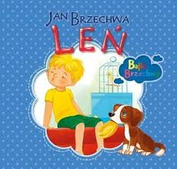

☺ Prace należy wykonać samodzielnie, ☺ Format pracy: A4 ☺ Technika plastyczna: dowolna.
☺ Termin składania prac: do 28 kwietnia 2016r. /wraz z oświadczeniem o zbyciu praw autorskich/;
☺ Praca powinna posiadać na odwrocie metryczkę: tytuł wiersza, imię i nazwisko autora, klasę.

Zapraszamy do udziału w konkursie!!! p.Rita Leszczyńska, p. Wioletta Machol, p. Jola Rusinowicz

